XVIII МАТЕМАТИЧЕСКАЯ ОЛИМПИАДА ИМЕНИ ЛЕОНАРДА ЭЙЛЕРА
Решения заданий регионального этапа, 2 день
6. Как разрезать квадрат на 12 треугольников, площади которых относятся как 1 : 2 : 3 :…: 11 : 12? (И. Рубанов)
Решение. Заметим, что числа от 1 до 12 можно сгруппировать в 6 пар, сумма чисел в каждой из которых равна 13: 1, 12; 2, 11; 3, 10; 4, 9; 5, 8; 6, 7. Возьмем квадрат ABCD со стороной 13×3 = 39 и разделим его сторону AB на отрезки длиной 1, 12, 2, 11, 3, 10, а сторону AD — на отрезки длиной 4, 9, 5, 8, 6, 7. Соединив вершину C с вершиной A и точками деления на сторонах AB и AD, получим искомые треугольники: их высоты, опущенные из вершины C, равны стороне квадрата, поэтому их площади относятся как длины отрезков, на которые разделены отрезки AB и AD.
7. У Васи есть банки с синей, жёлтой и зелёной красками. Он хочет покрасить каждое натуральное число от 100 до 1 000 000 включительно одной из этих красок так, чтобы каждые три попарно взаимно простых числа были одного цвета. Докажите, что Васе придётся покрасить все числа одним цветом. Напомним, что три числа попарно взаимно просты, если у каждых двух из них наибольший общий делитель равен 1. (С. Берлов, в редакции А. Голованова)
Первое решение. Будем для краткости называть числа, большие 100 и меньшие 1000000, хорошими. Возьмем хорошие простые числа 101, 103 и 107. Так как они попарно взаимно просты, то должны быть покрашены в один цвет (пусть синий). Заменяя одно из них на всевозможные другие хорошие простые числа, убеждаемся, что все хорошие простые числа покрашены в синий цвет. Возьмем произвольное хорошее число n. Оно не делится хотя бы на одно из чисел 101, 103 и 107 (обозначим его через k), так как 101×103×107 > 1000000 и, по той же причине, хотя бы на одно из трех следующих за ними хороших простых чисел (обозначим его через m). Тогда числа n, k, m попарно взаимно просты, и так как числа k и m синие, число n тоже должно быть синим. Второе решение. Любая тройка вида (2n–1, 2n, 2n+1) состоит из попрано взаимно простых чисел. Поэтому в любой такой тройке все числа должны быть одного цвета. Покроем все числа от 101 до 999 999 тройками такого вида: (101, 102, 103), (103, 104, 105), …, (999 997, 999 998, 999 999). Так как любые две соседние тройки имеют общий элемент, все эти числа должны быть одного цвета (пусть синего). Числа 100 и 1 000 000 тоже синие, так как они входят в тройки
(100, 101, 103) и (1 000 000, 101, 103), в которых есть синие числа.
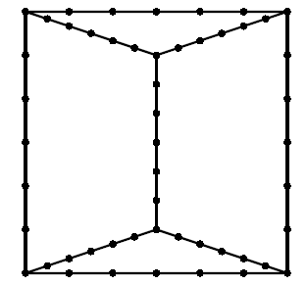
8. На рисунке изображён автодром; точки — это перекрёстки, отрезки — дороги. Каждый отрезок между соседними точками машина проезжает ровно за минуту. Приехав на перекрёсток, машина немедленно уезжает с него по любой дороге, кроме той, по которой она приехала. Сначала несколько машин расположены на перекрёстках, затем они одновременно начинают двигаться по указанным правилам. При каком наибольшем количестве машин может случиться, что они смогут неограниченно долго ездить, никогда не встречаясь (ни на перекрёстках, ни на дорогах)? (И. Богданов)
Ответ. 36 машин. Решение. Пример. Запустим одностороннее движение 36 машин по верхнему и нижнему треугольникам. Оценка. Каждая машина не реже одного раза в 6 минут будет оказываться на одном из шести перекрестков, где сходятся три дороги. Значит, за любые 6 минут подряд каждая машина побывает на одном из таких перекрестков, и потому машин не больше, чем 6⋅6 = 36.
9. Для каких натуральных n найдутся такие целые числа a, b, c, d, большие, чем 10²⁰²⁶, что a²+b² = c²+d² и a+b–c–d = n? (С. Суровцев)
Ответ. Для всех четных n, и только для них. Решение. Так как для любого целого k числа –k и k² имеют ту же четность, что и k, число a+b–c–d имеет ту же четность, что и a²+b² + c²+d² = 2(a²+b²). Значит, число n должно быть четным.
Пусть n четно. Положив x = a–c, y=a+c, z = d–b, t = d+b, перепишем условие в виде xy = zt и x–z = n. Примем за x любое четное число, большее, чем 2n+10²⁰²⁶, и положим z = x–n, y = 2z, t = 2x. Легко видеть, что все условия задачи выполнены.
10. Дан треугольник ABC, в котором ∠B = 60°. На продолжении стороны AB за точку B отмечена точка D, а на стороне BC — точка E, причем AD = CE. На продолжении отрезка AE за точку E нашлась такая точка F, что AC = CF и DE = EF. Найдите углы треугольника DEF (укажите все возможные варианты). (М. Федотова, в редакции А. Кузнецова)
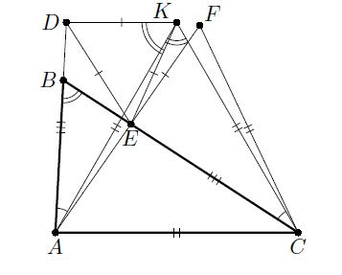
Ответ. Все углы по 60°. Решение. Из условия следует, что AB < AD = CE < CB. Значит, ∠ACB < ∠CAB. Поэтому ∠ACB < 60° — иначе сумма углов треугольника ABC была бы больше 180°. Построим на отрезке AC равносторонний треугольник ACK так, что точки K и B лежат с одной стороны от прямой AC. Так как ∠ACB < 60°, точки F и K лежат с одной стороны от прямой BC.
Поскольку ∠KCA+∠KAC = 120° = ∠BCA+∠BAC, получаем, что
∠KCE = ∠KCA–∠BCA = ∠BAC–∠KAC = ∠DAK.
Поскольку KA = KC и DA = EC, треугольники KCE и KAD равны по двум сторонам и углу между ними, откуда KE = KD и ∠EKC = ∠DKA. Значит,
∠DKE = ∠DKC–∠EKC = ∠DKC–∠DKA = ∠AKC = 60°,
и треугольник DEK также равносторонний. Но тогда EK = ED = EF и CK = CA = CF, то есть треугольники ECF и ECK равны по трём сторонам. Поскольку K и F лежат по одну сторону от BC, отсюда следует, что точки K и F совпадают, и треугольник DEF равносторонний, то есть его углы равны 60°.
Замечание. Ради наглядности на чертеже выше не соблюдены некоторые пропорции.
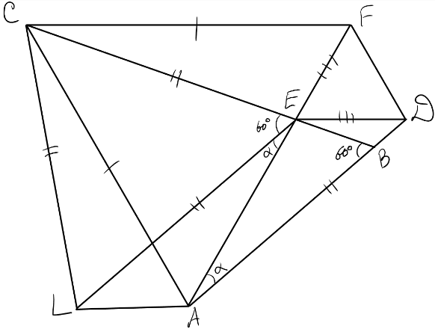
Второе решение. Из суммы углов треугольника CBA получаем, что ∠CAB+∠ACB = 120°. Положим ∠EAD = α. Тогда ∠CAE+∠ACB = 120°–α. Из суммы углов треугольника CAE получаем, что ∠CEA = 60°+α > 60°. Построим на отрезке CE правильный треугольник CEL так, чтобы луч EL лежал внутри угла CEA. Тогда ∠LEA = α = ∠EAD, CL = LE = CE = AD, ΔLEA = ΔDAE по двум сторонам и углу между ними и LA = DE. ΔLAC = ΔEFC по трем сторонам, откуда ∠LCA = ∠ECF и ∠LAC = ∠EFC.
Допустим, луч CL внутри угла ACE. Тогда
∠LAC = ∠EFC = ∠EAC = ∠LAC+∠LAE > ∠LAC
— противоречие. Значит, луч CL лежит вне угла ACE. Тогда
∠FCA = ∠FCE+∠ECA = ∠ACL+∠ECA = 60°.
Значит, треугольник ACF — равносторонний. Поэтому ∠LAC = ∠EFC = 60°, ∠FED = 180°–∠AED = 180°–∠EAL = 180°–120° = 60°. Значит, треугольник FED — равносторонний.
Замечание. Можно было построить точку L так, что EDAL — параллелограмм, и доказать, что треугольник CEL равносторонний.
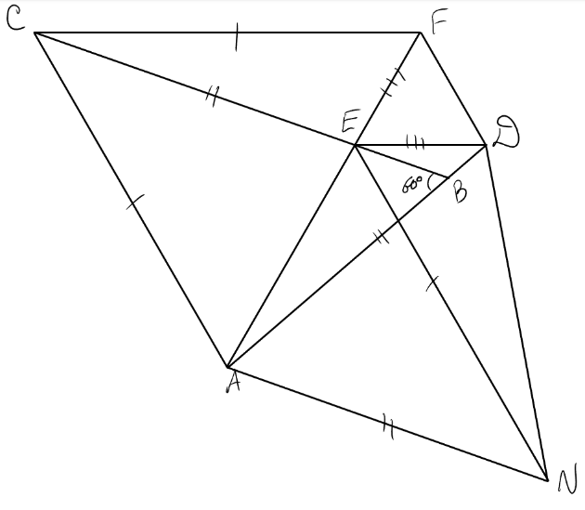
Третье решение. Построим точку N так, что ACEN — параллелограмм. Тогда CF = CA = EN, ∠BAN = ∠EBA = 60°. Так как EB||AN, AD = CE = AN и треугольник ADN равносторонний, откуда DN = CE. Тогда треугольники CFE и NED равны по трем сторонам и ∠EFC = ∠DEN, ∠AEN = ∠EAC = ∠EFC = ∠DEN. В треугольниках ENA и END равны две соответственные стороны: AN = DN, EN общая и ∠AEN = ∠DEN. Поэтому по «четвертому признаку равенства треугольников» либо AE = ED, либо ∠EAN+∠EDN = 180°. Рассмотрим оба случая.
Случай 1. Пусть AE = ED = EF. Тогда CE — медиана, а значит, и высота равнобедренного треугольника ACF. Из равенства треугольников AEN и DEN имеем ∠ANE = ∠DNE = 30°, ∠ACE = ∠ENA = 30°, ∠CAE = 90°–∠ACE = 60°. ∠FED = 180°–∠AED = 180°–2∠CAE = 60°, то есть треугольник FED — равносторонний.
Случай 2. Пусть ∠EAN+∠EDN = 180°. Из суммы углов четырехугольника AEDN имеем ∠AED+∠AND = 180°, то есть ∠AED = 120°, ∠FED = 60° и треугольник FED — равносторонний.
Замечание 1. Можно было построить точку N так, что треугольник ADN равносторонний, и доказать, что ACEN — параллелограмм. Замечание 2. Решение можно было завершить иначе, заметив, что точка N лежит как на биссектрисе угла E треугольника AED, так и на серединном перпендикуляре к его стороне AD. Обе эти прямые содержат середину дуги AD, не содержащей точки E, описанной около треугольника AED окружности. Значит, либо N — та самая середина дуги, тогда AEDN вписанный и имеем случай 2, либо данные биссектриса и перпендикуляр совпадают и AE = ED, имеем случай 1.

